文件编号：LTE-HeNB_S1_SETUP_DYCS_V0.5

TD-LTE HeNB协议栈软件系统

S1建立模块
理解报告

拟制：范霞萍
时间：2011.09.10

中国科学院计算技术研究所
无线通信技术研究中心
软件组
LTE协议栈研发项目组
修改记录
文件编号 | 版本号 | 拟制人/  修改人 | 拟制/修改日期 | 更改理由 | 主要更改内容  （写要点即可）
 | 0.5 |  | 2011-09-10 | 建立
 | 0.6
注1：每次更改归档文件（指归档到组内及研究室的文件）时，需填写此表。
注2：文件第一次归档时，“更改理由”、“主要更改内容”栏写“无”。
修改列表：


本文档的程序或内容受版权法的保护，未经中科院计算所的书面许可，不得擅自泄漏、拷贝或复制本文档资料的全部或部分。
目录
1 引言 1
1.1 编写目的 1
1.2 定义 1
1.3 参考资料 1
第一章 S1 SETUP过程及功能分析 1
第二章 模块划分及流程图雏形 3
第三章 其他 6
关于接口的思考： 6
下一步工作： 6

S1 建立模块理解报告

1 引言

1.1 编写目的
本文档将作为S1控制模块的代码编写的依据，详细说明了本模块功能、结构、函数定义，以及与其它模块的接口。本说明书的读者为LTE HeNB端S1控制面模块设计、编码人员、测试人员、项目组负责人员、实验室主任及相关项目管理人员。
编写本说明书的目的在于
- 为开发人员提供依据。
- 为修改和维护本系统提供条件。
- 项目负责人将根据本文档计划和控制系统设计、开发的全过程。

1.2 定义
MME Mobility Management Entity
CSG Closed Subscriber Group
TNL Transport Network Layer
GUMMEI Globally Unique MME Identifier
SCTP Stream Control Transmission Protocol
PLMN Public Land Mobile Network
DRX Discontinuous Reception
MMEC MME Code
TA Tracking Area

1.3 参考资料
- 《 3GPP TS 36.413:“S1 Application Protocol” 》
- 《 3GPP TS 36.300:“Overall description” 》
- 《 3GPP TS 23.401:“(E-UTRAN) access” 》
- 《 3GPP长期演进（LTE）系统架构与技术》

第一章 S1 SETUP过程及功能分析
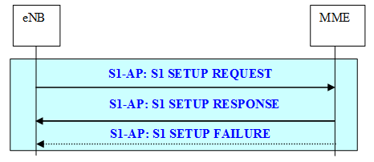

图1-1 S1建立过程
S1建立：
S1建立过程用于交互eNB和MME所需的应用层数据，已在S1接口上正确互通。该过程是TNL（SCTP建立）连接后进行的第一个S1AP 过程。过程使用非UE相关信令（核心数据结构中都是与UE相关的信令，所以此表明该过程不用调用核心数据结构）。

（when，where，who do what）模式
功能：1. 清除两个节点的任何已存在的应用层配置数据，并以新的数据代替之；
(此功能eNB所要完成的是在顺利接收到 response消息后，清除eNB 端应 用层配置数据，并以新数据代替之，对保存配置数据的数据结构进行操作)
2. 重新初始化E-UTRAN S1AP UE相关的上下文（如果有的话）；
（此功能需要MME在发出response消息后，重新初始化E-UTRAN S1AP UE相关的上下文）
3. 像复位过程一样删除两个节点所有相关的信令连接;
（此功能需要MME在发出response消息后，删除相关信令连接）
4. 将eNB的MME过载状态信息清除掉；
（此功能eNB所要完成的是在顺利接收到 response消息后，在eNB端保存MME上下文的结构中，清除MME过载状态信息）
消息和异常分析：
S1 SETUP REQUEST消息中可以包含下列信息：
①global eNB ID :全球唯一的eNB标识。
②eNB Name：eNB的名字，可以是让人看懂的名字，类型为字符串。
③Supported TA:eNB内支持的TA。
④CSG Id List:CSG标识列表。
⑤Default paging DRX : eNB 默认的寻呼DRX.
当基站初始化时，基本的配置信息已经被分配存储在相应的数据结构中， S1SETUP过程的发起需要完成的工作是从已定义好的数据结构中，获得IE，组成消息，并调用发送接口进行发送。
S1 SETUP RESPONSE消息中可以包含下列信息：
①MME Name：MME的名字，可以是容易让人看懂的名字，类型为字符串。
②Served GUMMEI：服务MME的标识。
包括：（a）Served PLMN：服务的PLMN信息。
（b）Served Group ID：服务的MME组信息。
（c）Served MMEC：服务MME的MMEC。
③Relative MME Capacity：在一个MME池内，相对于其他MME的处理能力信息，用于MME间的负荷均衡。
注:若发起S1建立过程的eNB支持CSG小区，过程应报告所支持CSG的CSG ID.
（要求在发起的request消息中包含CSG ID，此步骤需要在构造消息是完成）
定义一个函数保存这些标识，此函数可以被其他过程调用，作为提供给其他函数的接口。并且完成功能中所提到的要完成的。
在这里要设计一个接口将这些IE存储到eNB 端关于MME信息（或者说是上下文）的数据结构存储中。
异常：
若MME不能接受该建立，则返回S1 SETUP FAILURE 并带以合适的原因值。若S1 SETUP FAILURE消息包含Time To Wait IE,eNB应至少等待指示的时间后才能向相同的MME发起S1建立过程。
若eNB通过发送S1 SETUP REQUEST发起过程，消息中包含PLMN Identity IE ,而eNB给出的PLMN中至少有一个MME不能识别，这时MME应拒绝S1建立请求过程给出合适的原因值，如“未知的PLMN”。
分析：首先考虑到如果request发起后，如果MME一直没有回应，该怎么办？在这儿设置一个定时器和计数器，发送request消息后，启动定时器，如果定时器超时还没收到消息，再次发起request消息，直到超过计数器设定的最大值（暂定为3），如果还没有消息，则eNB端判断对此MME S1SETUP 过程失败，并且不再发起直到控制端再有命令。
其次根据协议中提到的异常主要分两种：一种是不包含Time To Wait IE，包含failure的cause值，这种情况下建立失败等待控制端下次建立命令；另一种包含Time To Wait IE，eNB这边需要定义一个定时器，当收到failure消息时启动定时器，定时结束后再发起request消息，考虑到可能出现无休止进行定时发起，决定设置一个计数器，申请三次后如果不成功将不再对该MME发起 S1 SETUP request。

第二章 模块划分及流程图雏形
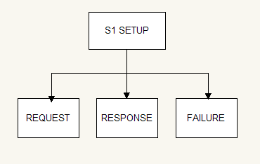

图2-1 子模块划分
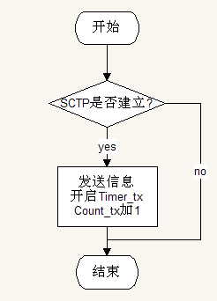

图2-2 S1 SETUP request过程流程图
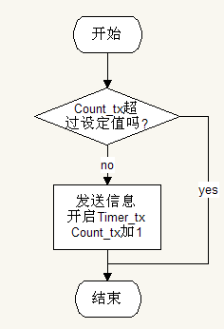

图2-3发送定时器超时的回调函数流程图
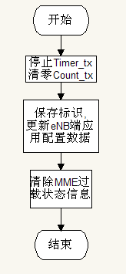

图2-4 S1 SETUP response过程流程图
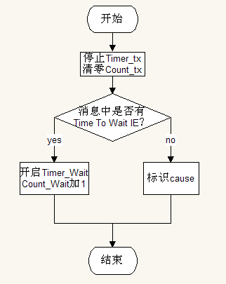

图2-5 S1 SETUP failure过程流程图
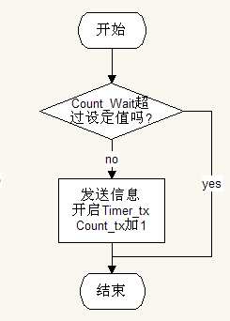

图2-6 wait定时器超时的回调函数流程图

第三章 其他

关于接口的思考：
根据协议和数据走向，与其他EP没有交互信息，与核心数据结构也没有来往，所以没有与这些过程间的接口，与保存eNB配置信息和MME上下文数据结构有来往，需要他们给我提供接口，方便访问数据，另外就是给定时器模块提供回调函数接口。
eNB配置数据操作接口
MME上下文操作接口（get_ mme _ conn获得指针后直接往里填）
定时器给本模块提供启动和关闭接口
本模块的request接口
本模块的response接口
本模块的failure接口

下一步工作：
对流程图进行修改完善，根据流程图和数据走向定出接口函数的名称、参数和返回值。

